
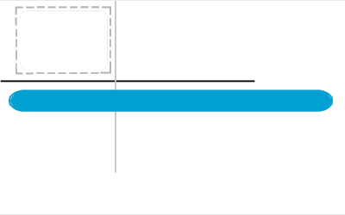
新北市板橋區海山國民小學

106學年度第2學期學校課程計畫

三年級健康與體育領域
課程教學計畫

新北市板橋區海山國民小學106學年度第2學期三年級領域課程計畫
設計者：洪家萍、孫菁璣、柯雯華、黃淑美老師
一、本領域每週學習節數（3）節，銜接或補強節數﹙0﹚節，共﹙60﹚節。（學習週數共20週）
二、課程設計理念：
旨在培養兒童健全身心，以促進其均衡發展，配合市府重要教育工作，如：環境教育 健康扎根計畫 性別平等教育 健康飲食營養教育融入教學 全民國防教育 品德教育 游泳安全 家庭教育 …等，並加入自編教材，希望透過活動的過程，啟發兒童學習的興趣，藉由良好習慣和運動行為的養成，來促進兒童的身心健康，並指導兒童採取行動改善自己與他人的作息、安全、運動、休閒、環境等，讓學習成果與生活相結合，以奠定身心健全發展的基礎。
三、本課程學習目標：
週次 | 活動名稱 | 學習目標
1-10週 | 活動一：你動我扭玩瑜珈  活動二：團結合作力量大  活動三：平衡之美  活動四：控球高手 | 1.能自信的展示自己的瑜珈動作。  2.讓兒童有機會體驗更多元的身體活動，發揮身體活動潛能。  3.引導兒童發揮創意，自創各種控球能力，享受運動樂趣。  4.學會操作平衡木等運動設備的運動技巧。
1-10週 | 活動五：生病了，怎麼辦?  活動六：跑跑跳跳蹦蹦蹦  活動七：我變成一隻噴火龍了!  活動八：安全小尖兵 | 1.引導兒童思考自己和家人就醫經驗，學習利用資訊來選擇醫療機構及服務。  2.能學習控制自己的情緒，有運動家的風度。  3.透過跑步技巧的介紹和各種障礙跑活動，提升兒童相關技能，並應用在日後各項運動參與。  4.能了解交通安全守則，確實遵守交通號誌、標誌，維護自身安全。
11-20週 | 活動一：保健小祕方  活動二：吃出健康來  活動三：拒絶校園霸凌  活動四：永恆的回憶 | 1.讓兒童描述對健康的想法，進而體會健康的重要性，培養對自己健康負責任的態度。  2.引導兒童檢討自己的生活習慣；並進一步擬定改進對策，及早建立良好的生活型態。  3.體會食物的重要性，選擇有益健康的食物，並培養良好的飲食習慣。
11-20週 | 活動五：水中蛟龍  活動六：躲躲閃閃樂無窮  活動七：揮棒出擊  活動八：唱唱跳跳同歡樂 | 1.能遵守團體規範，積極參與表演。  2.引導兒童發揮創意，自創各種控球能力，享受運動樂趣。  3.培養兒童合作、合群及服從的態度。  4.透過趣味遊戲及基本的水中活動安全教育，做為日後學習水中動作技能之基礎。

三、本學期課程架構：
【三年級下學期1~10週】

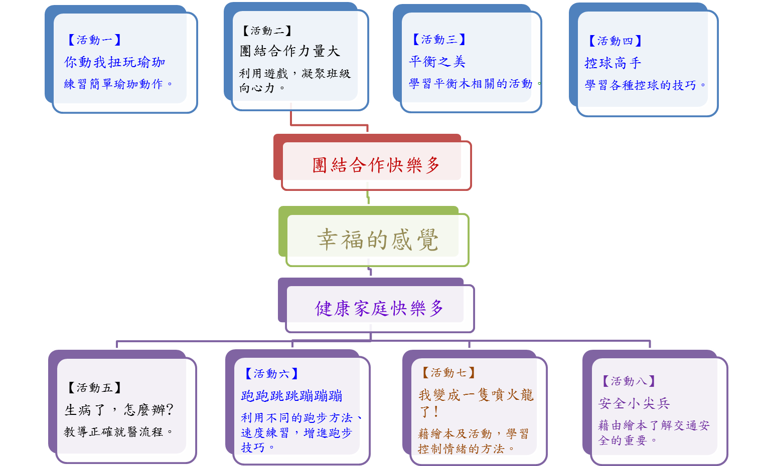

【三年級下學期11~20週】

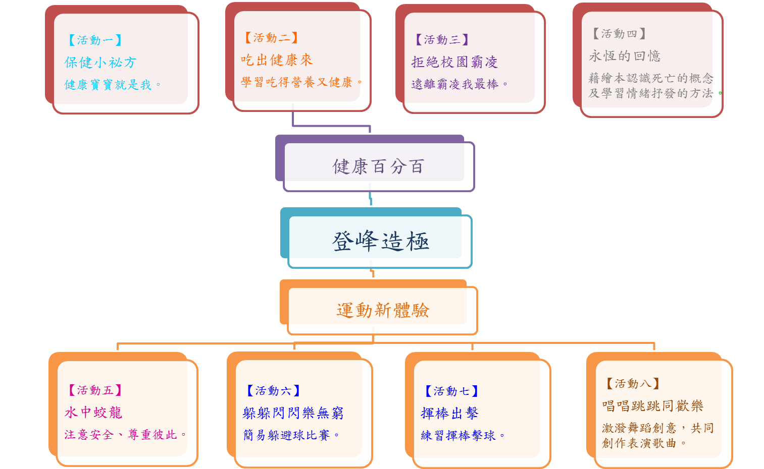

四、課程內涵：
加底線：自編教材 資訊融入教學 健康扎根計畫 性別平等教育 健康飲食營養教育融入教學 品德教育 游泳安全
家庭教育 全民國防教育 環境教育 校本課程
教學期程 | 領域及議題能力指標 | 主題或單元活動內容 | 時間 | 使用教材 | 評量方式 | 備 註
第一週 | 3-1-3 表現出操作器材的基本動作能力。 | 活動四：控球高手  - 讓學生以身體不同部位移動球。使用趣味競賽的方式，讓學生以手、膝蓋、腳掌等部位短距離的移動球，讓孩子熟悉與球活動。  - 與球共舞：讓學生用球繞腳十圈，接著用球繞腰、繞頸與繞頭各十圈。  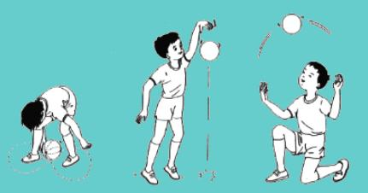  3.讓學生模仿動物接球，與球培養默契。  海狗接球：學生把球往上拋，拍手一下後接球。  海狗特技接球：拍兩下、三下後接球。  貓咪接球：學生把球往上拋，轉圈後接球。 | 3 | 1.翰林版國小三下健康與體育第四單元  2.自編教材  3.教育部學習  加油站國小  體育科網站 | 觀察  發表  實作  自評 | 配合市府重要教育工作－健康扎根計畫
4.雙人控球練習:讓學生兩兩一組，兩人面對面進行球繞身、兩人背向彎腰傳球、兩人面對面坐下兩腳伸直傳球與球繞身、兩人同向彎腰傳球等練習。
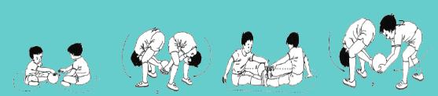
5.S型障礙賽：讓學生帶著球跑S型，接著踢球跑S
型，最後運球跑S型。教師須強調安全為上，避
免孩子因求速度而產生危險。
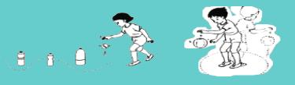
教學期程 | 領域及議題能力指標 | 主題或單元活動內容 | 時間 | 使用教材 | 評量方式 | 備 註
第二週 | 3-1-3 表現出操作器材的基本動作能力。 | 活動四：控球高手  1.引導兒童用手拿球，以頭部、腰、腿、膝蓋為中心  點，圍身體繞圈。  2.兒童用手腳或身上部位夾球與持球。例如:小腿夾  球、大腿夾球、頭臉夾球與腋下夾球。  3.引導兒童練習拍反彈球，如：站姿拍球、坐姿拍球、  站姿胯下拍球、站姿舉腿拍球。  4.引導兒童將球上拋後接球。  5.追球遊戲：把全班分成四隊，每隊10人再分成兩  組，A組與B組的區域各有五到七顆球，兩組成員  要努力去另一組拿球放回自己的區域。時間到時，  球多的組別獲勝。  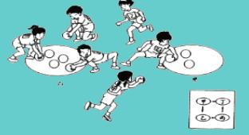  6.小考驗：讓學生嘗試挑戰以下幾種小考驗—球落地  反彈兩次以上雙手接住。球落地反彈一次雙手接  住。球不落地反彈雙手接住。拋球後雙手觸地後接  住球。拋球後自轉一圈後接球。  7.以操場跑道分為四段分組進行趣味競賽。  第一階段為帶球跑，第二階段為簡單的海狗接球(球上拋後拍手一下)，第三階段為以腳踢球，第四階段跑到終點以球繞腰十圈。  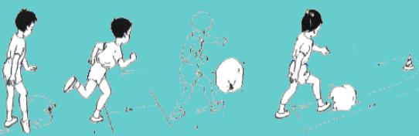 | 3 | - 翰林版國小三下健康與體育第四單元  - 自編教材  - 教育部學習加油站國小體育科網站 | 觀察  發表  實作  自評 | 配合市府重要教育工作－健康扎根計畫
第三週 | 7-1-1 了解健康的定義，並指出人們為促進健康所採取的活動 | 活動五：生病了，怎麼辦？  - 演出布偶劇「感冒記」，呈現咳嗽、流鼻水等病癥，說明流感和一般感冒之不同，得了流感會有發高燒、嚴重的肌肉痠痛和極度疲倦的症狀。  - 教師說明流行性感冒的傳染途徑。  - 教師說明良好的個人衛生習慣可以減少感染疾病的機會。  - 教師示範正確戴口罩的方法，並請學生演練。  - 討論就醫經驗：老師詢問學生是否有生病就醫的經驗？是去哪些醫療機構？有固定的家庭醫師嗎？  - 什麼是家庭醫師：家庭醫師所提供的服務是以家庭為照顧單位，並不受限於病人的年齡或性別，同時了解家庭的結構、功能與個人身心健康有密切的關係。換言之，家庭醫師與病人和其家庭維持良好的醫病關係，以提供持續性、全面性、協調性及預防性的照顧。  - 就醫流程：老師介紹標準的就醫流程。  - 用藥須知：請兩個學生演出短劇（病人去看醫生，回家吃了藥卻昏倒在地上），問學生發生了什麼事？（藥物過敏、開錯藥、拿錯藥、沒有正確服藥…）。討論正確的服藥與避免上述意外發生的方法。  - 多元就醫資訊：分組討論，除了看醫生外，覺得身體不適時你還會怎麼做？這樣有什麼優缺點？ | 3 | - 翰林版國小三下健康與體育第三單元  - 聯新醫訊雜誌8卷1期2001/3  - 自編教材 | 觀察  討論  發表  自評 | 校本課程-解決問題的能力

教學期程 | 領域及議題能力指標 | 主題或單元活動內容 | 時間 | 使用教材 | 評量方式 | 備 註
第四週 | 3-1-1 表現簡單的全身性活動。 | 活動一：你動我扭玩瑜珈  1.介紹瑜珈起源及注意事項：讓孩子知道透  過瑜珈可以養生，還可以增加身體的柔軟度，了解練習瑜珈中要保持呼吸流暢，並觀賞瑜珈圖片，加深對瑜珈的認識。  2.暖身運動：  透過一些簡易的肢體動作，如麻花捲(雙手一起向左右擺，扭轉腰)、十字架（雙手呈現十字架型），貓背(拱起背，使背部線條成圓弧形)來伸展筋骨，避免運動傷害。  3.模仿大賽：  全班一同練習瑜珈動作—山式、風式、烏龜  式、鹿式…，看誰學得最像最標準。  4.瑜珈大師就是我：  兩人一組，一起練習一些瑜珈的動作，還可以發揮創意，以生活週遭的自然環境為模仿對象，一同做出一些簡易瑜珈動作。  5.創意瑜珈發表會：  孩子可以獨自或組隊，發表其創新的瑜珈動作。老師協助指導觀察孩子的動作是否有運動傷害之危險，適時介入指導。 | 3 | - 翰林版國小三下健康與體育第四單元  - 自編教材 | 觀察  發表  實作  自評 | 配合市府重要教育工作－健康扎根計畫  校本課程-展現創意
第五週 | 3-1-1表現簡單的全身性身體活動。 | 活動一：你動我扭玩瑜珈  1.引導兒童做四肢和軀幹的暖身運動。例如  「打電話」--在軟墊上坐下來兩腳伸直，  抬頭挺胸，手把左腳掌上抬至左耳旁，當  成電話筒。輕輕的吸氣吐氣，然後放下左  腳坐正，換右腳上抬靠右耳。兩腳輪流做  四至六次。另外也可以做一些簡單的拉筋  動作，坐下後雙腳伸直分開與肩同寬，腳  掌與地面垂直，腳尖向內向外轉。  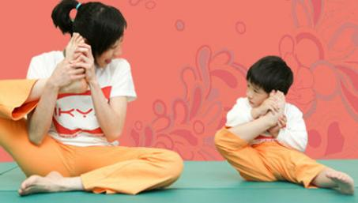  2.練習各種瑜伽姿勢，並強調呼吸之配合和  注意事項。例如：分腿下壓、地板轉腰、曲腿身體前壓、高跟鞋、側跨轉體、御飯糰三角式與蝴蝶腿下壓。  3.引導兒童兩人一組嘗試體驗各種有趣的瑜伽遊戲。  4.進行緩和運動，使心跳和呼吸能恢復平靜。  5.統整練習瑜伽應注意的事項。避免運動不  當或過度造成傷害。  6.鼓勵兒童利用假日和家人一起練習瑜伽。 | 3 | - 翰林版國小三下健康與體育第四單元  - 自編教材 | 觀察  發表  實作 | 配合市府重要教育工作－健康扎根計畫
第六週 | 6-1-4認識情緒的表達及正確的宣洩方式。  【性別平等教育】  2-2-3分辨性別刻板的情緒表達方式。  【資訊教育】  1-2-1 能瞭解資訊科技在日常生活之應用。 | 活動七：我變成一隻噴火龍了！  1.利用投影片講述繪本故事「我變成一隻噴火龍了」，故事中愛生氣的阿古力被會傳染噴火病的蚊子咬到，就變成一直噴火，把東西都燒壞了…。  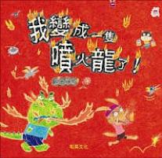  2.擠檸檬：要學生想像自己手上拿著ㄧ棵檸檬，要用最大的力氣去把檸檬汁全部都擠出來，用力用力再用力，然後鬆手（學生生氣或緊張時，身心皆處緊繃狀態，用這種放鬆訓練，可以幫助學生抒解壓力、控制情緒。）  3.呼吸訓練：要學生深吸一口氣，然後吐氣，吸氣234，吐氣234，由老師掌握節奏。呼吸急促會使得心跳急促，用呼吸訓練可平緩心跳，有助情緒掌握，在呼吸訓練的同時，可以靜下來思考。（這可以與瑜珈活動結合，瑜珈也很重視呼吸的調節）  4.尋找噴火龍：老師請兒童發表在操場上或  比賽時，有看過噴火龍？或自己有沒有變過  噴火龍？（比賽輸的時候、互相碰撞的時  候…），比較男女生情緒表達方式的不同，  藉此教導小朋友，運動要有風度，快樂才是  最重要的。 | 3 | 1.翰林版國小三  下健康與體育  第一單元  2.我變成一隻噴  火龍了！  （國語日報社）  3.自編教材 | 觀察  實作  發表 | 配合市府重要教育工作－性別平等教育  資訊融入教學  校本課程-溝通的能力

教學期程 | 領域及議題能力指標 | 主題或單元活動內容 | 時間 | 使用教材 | 評量方式 | 備 註
第七週 | 6-1-5 了解並認同團體規範，從中體會並學習快樂的生活態度。 | 活動二：團結合作力量大  1.烏鴉喝水：準備10顆籃球和一個大箱子，  小朋友是一群口渴的烏鴉，必須要丟10顆籃球到箱子裡，才能喝到水。倆人一組，背靠背夾住球，傳到箱子裡。速度競賽，為了增加斑級凝聚力，可以用全班一起作時間挑戰，老師以幾分幾秒前完成有獎勵的方式（例如：作業少一樣…），讓學生體驗合作。隨著小朋友的練習次數增加，老師可以提高比賽標準，例如限定三分鐘之內投入10顆球才算成功，或者四分鐘之內投入15顆球才算達成挑戰。  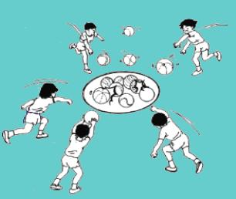  2.報紙迷宮：把一張報紙以不弄斷的方式剪  開，約莫6-8個人一組(男女混合)，要每個人穿過報紙，而報紙不斷裂，才算成功。最後可以全班一起挑戰一張報紙，鼓勵孩子若全班挑戰成功，可以擁有一次午休不睡覺等獎賞。此活動以鼓勵孩子完成培養凝聚力為目標，若挑戰失敗可以再給孩子一次機會。  3.心得分享：學生分享剛剛活動過程中的感覺，當自己或夥伴的報紙破裂時有什麼感覺，當全組或全班挑戰成功時有什麼感覺。  4.跳高遊戲：將學生分組，練習連續兩腳跳高遊戲，起跳時兩腳用力蹬地，兩臂用力向上擺振，能跳過且不碰觸到橡皮筋繩的組員多者獲勝。  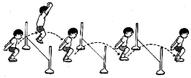  進行連續單腳跳高遊戲，起跳時起跳腳蹬  地，前腳往上抬，兩臂用力往上擺振。能跳過且不碰觸到橡皮筋繩的組員多者獲勝。  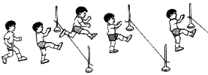  5.老師總結：強調由於同學的團結合作，才能得到獎賞的甜美果實。 | 3 | - 康軒版國小三下健康與體育第一單元  - 自編教材  - 教育部學習加油站國小體育科網站 | 觀察  發表  實作

教學期程 | 領域及議題能力指標 | 主題或單元活動內容 | 時間 | 使用教材 | 評量方式 | 備 註
第八週 | 3-1-1 表現簡單的全身性身體活動。  3-1-2 表現使用運動設備的能力。 | 活動三：平衡之美  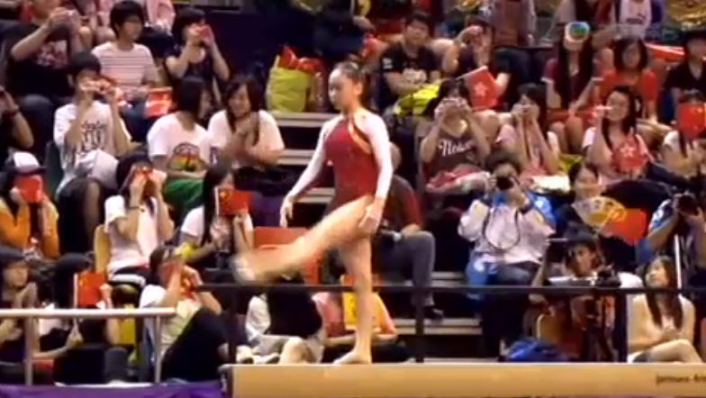  - 欣賞奧運體操選手平衡木的表演片段。  2.全班分享與討論。哪些動作最讓你印象深刻？表演選手失誤時會怎麼做？藉由這些討論讓孩子對於平衡有初步認識，並且了解運動家精神的重要。  3.體操選手就是我：練習基本平衡動作  （1）地面平衡動作練習：金雞獨立、手腳大字型張開。  （2）地上直線行走：在地面畫兩條相距約25公分的線，學生練習左腳右腳一前一後直線走。  （3）平衡木移動練習：在平衡木上練習前、後、側走。  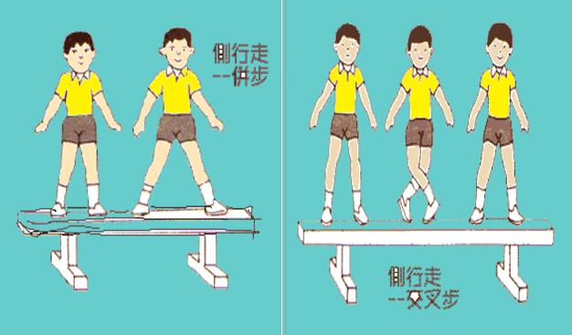  （4）進行簡單的動作遊戲—前進、拍手、扭扭腰。  (注意事項:平衡木教學中，學童應穿鞋或脫  鞋脫襪，絕對禁止穿襪子上平衡木，以免危  險。) | 3 | - 翰林版國小三上健康與體育第四單元  2.自編教材  3. 2008年奧運中  國選手李珊珊  之平衡木表演  片段  http://ppt.cc/IpsS  4.體育科-教育部  學習加油站 | 觀察  實作  發表 | 配合市府重要教育工作－健康扎根計畫  資訊融入教學  校本課程-溝通的能力

教學期程 | 領域及議題能力指標 | 主題或單元活動內容 | 時間 | 使用教材 | 評量方式 | 備 註
第九週 | 6-1-2 學習如何與家人和睦相處。  【資訊教育】  1-2-1 能瞭解資訊科技在日常生活之應用。 | 活動八：安全小尖兵  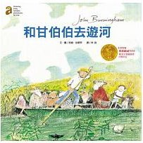  - 講述繪本故事「和甘伯伯去遊河」，故事描述甘爺爺要去遊河，小動物們也想跟，他給了每一種動物一個規定，但因為小動物們不遵守規定，船翻了，大家都掉進河裡。藉由故事讓孩子了解遵守規矩的重要性。  - 播放校園周遭會見到或與行人相關的交通標誌、標線及號誌，請學生分組討論其意義。  - 教師講解常用交通標誌、號誌之意義。  - 講述繪本故事「快樂單車遊」，故事描述一位小女孩如何學習腳踏車的過程以及學習到簡單的交通規則。  - 教師針對故事內容提問：  （1）是誰教會瑪婷騎腳踏車？  (2)為什麼瑪婷騎腳踏車會跌倒？  (3)瑪婷跟爺爺一起到哪裡騎腳踏車？  (4)騎腳踏車時應該要注意哪些事情？  - 討論騎乘腳踏車的安全注意事項，共同訂定騎車安全守則，例：騎腳踏車要戴安全帽、確實遵守交通規則…等，提醒小朋友騎乘腳踏車時需注意交通安全。  - 播放「禮讓行人─賴雅妍篇」影片，並佈題：怎麼做才是安全過馬路的方式呢？  - 教師引導學生回答，針對過馬路不應該出現的危險行為做整理，共同討論行人安全守則。 | 3 | 1.翰林版國小三下健康與體育第一單元  2.和甘伯伯去遊河(台灣英文雜誌社)  3.快樂單車遊  (智茂圖書)  4.自編教材 | 觀察  聆聽  討論  發表 | 配合市府重要教育工作－品德教育  資訊融入教學  校本課程-生活品德涵養

教學期程 | 領域及議題能力指標 | 主題或單元活動內容 | 時間 | 使用教材 | 評量方式 | 備 註
第十週 | 3-1-1 表現簡單的全身性活動。  1-1-4 養成良好的健康態度和習慣，並表現出整體的舒適感。 | 活動六：跑跑跳跳蹦蹦蹦  1.練習前跨步、原地轉身跳和抬腿跑，體驗如何增加跑步速度。  2.能力分組：進行60公尺全速跑。  3.分組練習側跳步、側併步，體驗向側邊快速移動的方法。  4.發表如何跑得快，並評估自己跑步速度。  5.進行反應遊戲「老師說」及「猜拳遊戲」。  6.練習正確的擺臂動作，並實際觀察、互評跑步時擺臂動作的正確性。  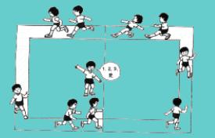  7.短跑遊戲：進行跑步遊戲，抱球跑、搶球跑與追逐跑。在追逐跑中，可以設定三分鐘，兩兩一組，A追B，B被追到就失敗，反之A就成功了。變方向跑則是約十多人為一組，在躲避球場上追逐。被追上的同學為失敗，失敗者出局。聽到”變”時，全體學生反方向追逐，剛剛原本追人的就被追。  8.討論運動後正確的處理方式，例如把身上的汗水擦乾。 | 3 | - 翰林版國小三下健康與體育第二單元  - 自編教材  - 教育部學習加油站國小體育科網站 | 觀察  實作 | 配合市府重要教育工作－健康扎根計畫

教學期程 | 領域及議題能力指標 |  | 主題或單元活動內容 | 時間 |  | 使用教材 |  | 評量方式 |  | 備 註
第十一週 | 1-1-4 養成良好的健康態度與習慣，並表現出整體的舒適感。 |  | 活動一：保健小秘方  一、自我檢視  - 請學生列出一天的生活作息表，幾點起床、幾點吃飯、吃飯後做了什麼活動…，用這張生活作息表來討論有益及有害健康的行為。  - 透過問答的方式，讓學生自由發表：為什麼要養成有益健康的行為？你平時做到哪些有益健康的行為？教師鼓勵兒童為自己的健康負責任。  - 請兒童檢視自己的生活習慣，把生活作息表良好的習慣用藍筆圈出，把不良的習慣用紅筆圈出，並發表自己可以如何改進個人的生活習慣。  4.教師強調生活習慣是影響個人健康的重  要因素，應及早檢討改進自己的生活習  慣，才能有效的維護健康,並鼓勵學生培  養良好的運動習慣，每天運動三十分鐘以  上，每週運動超過三次，每次運動讓心臟  跳動超過一百三十下以上。  二、健康體適能  1.教師介紹健康體能的四大要素。  2.教師介紹健康體能檢測項目。  3.教師說明：體適能是人體適應環境的能  力。  4.教師說明運動對健康體能的影響及重要性。  5.請學生討論增進健康體能的方法。  6.請學生完成每週運動計畫表，並依計畫實  施，以增進健康體能。 | 3 |  | - 翰林版國小三下健康與體育第三單元  - 自編教材 |  | 觀察  發表  自評 |  | 配合市府重要教育工作－全民國防教育
教學期程 |  | 領域及議題能力指標 | 主題或單元活動內容 |  | 時間 |  | 使用教材 |  | 評量方式 |  | 備 註
第十二週 |  | 3-1-3 表現出操作器材的基本動作能力。  3-1-4 結合一系列的基本動作，表現出簡單的動作技能。  【資訊教育】  1-2-1 能瞭解資訊科技在日常生活之應用。 | 活動九：足下功夫  - 教師播放足球比賽影片，引起學生對足球運動之興趣。  - 教師示範講解足球基本技巧－盤球、停球踢球等動作。  3.熱身遊戲:老師準備四到六個垃圾袋，灌滿空氣或者裝些垃圾後綁起。學生與垃圾袋都在原地，將全班分成四到六組練習原地踢袋、助跑踢袋、踢袋前進。  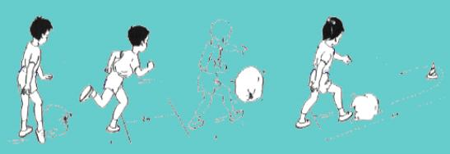  4.熱身遊戲2: 依原分組練習踢袋騰空、用頭頂袋。  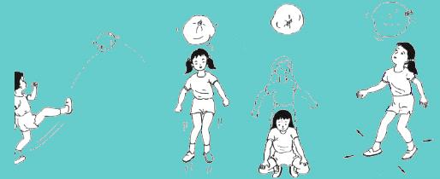  5.趣味競賽:學生依原分組，用身體任意部  位頂袋使其不落地，計時30秒，看能頂  多少下。(盡量不用手)  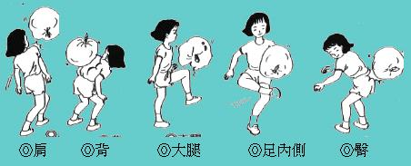  6.盤球練習：  （1）直線盤球：在兩側放置角椎，請學生練習直線盤球後折返。  （2）三角盤球：用角椎圍成三角形，請學生練習繞著三角形盤球。  （3）S形盤球：放置5個角椎，每個角椎間留有適當距離，請學生練習輪流由角椎左右兩側繞過，成S形盤球。  7.教師示範「足底停球」技巧，並請學生練習。  8.測驗:在考試場地置放3個三角錐，請學  生先直線盤球，中間三角盤球，最後足底  停球，而返程時S形盤球。 |  | 3 |  | 1.翰林版國小三下健康與體育第二單元  2.自編教材  3.教育部體育科學習加油站  http://ppt.cc/wJOp |  | 觀察  實作 |  | 配合市府重要教育工作－健康扎根計劃  資訊融入教學
教學期程 |  | 領域及議題能力指標 | 主題或單元活動內容 |  | 時間 |  | 使用教材 |  | 評量方式 |  | 備 註
第十三週 |  | 3-1-3 表現出操作器材的基本動作能力。  3-1-4 結合一系列的基本動作，表現出簡單的動作技能。 | 活動六：躲躲閃閃樂無窮  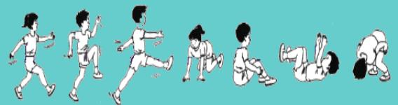  - 磁鐵地球:請學生大步行走，哨音一響老師說出指定身體部位，學生就要馬上把那個部位黏到地上。可以此遊戲，藉此閃躲的技巧。  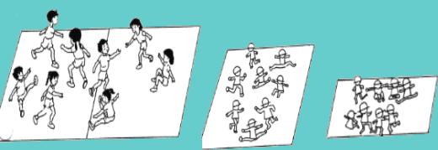  - 找空隙遊戲:哨音開始，學生在限定場地內自由行走，哨音結束時要找到一個空位雙手平伸不會碰到別人，然後慢慢縮小場地。以此可訓練學生在進行躲避球比賽時分散勿集中。  - 兒童分組進行二人滾球攻擊一人閃躲、二人攻擊二人閃躲，或多人攻擊多人閃躲的練習，以漸進式的提高難度。  - 進行簡易躲避球比賽。  - 教師與學生一同討論如何才能使活動進行得更順暢、安全、公平、又好玩，有哪些規則需要再修正或增加。 |  | 3 |  | - 翰林版國小三下健康與體育第二單元  - 教育部學習加油站國小體育科網站 |  | 觀察  實作 |  | 配合市府重要教育工作－健康扎根計畫

教學期程 | 領域及議題能力指標 | 主題或單元活動內容 | 時間 | 使用教材 | 評量方式 | 備 註
第十四週 | 2-1-4 辨識食物的安全性，併選擇健康的營養餐點。  【資訊教育】  1-2-1 能瞭解資訊科技在日常生活之應用。  【環境教育】  4-2-4能辨識與執行符合環境保護概念之綠色消費行為。 | 活動二：吃出健康來  1.教師用吸油面紙包住薯條或炸雞，再將吸  油面紙攤開給全班觀察。或者現場以打火  機點燃ㄧ片洋芋片，便可發現這些零食的油脂有多少。  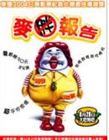  - 教師說明速食店的餐點隱藏著大量的油脂，而且所包含的食物類別不夠均衡，缺乏蔬菜和水果，如果常吃的話，容易造成營養不良，甚至引起肥胖、心臟病、高血壓等慢性疾病。  - 以一個美國紀錄片「麥胖報告」作為介  紹，年輕導演一連三十天，三餐都以高熱量的麥當勞為食，最後到底產生什麼變化?(30天後，原本健康的導演體重暴增12公斤，醫生警告他繼續下去可能會死…。)  - 請兒童發表所知的健康飲食原則，如：少吃高熱量食物…。  5.教師除了健康飲食概念外，老師透介紹「碳  足跡」與「碳標籤」，鼓勵兒童在日常生  活中要盡量落實健康飲食原則，選擇營養  低碳在地的餐點，才能吃得安心和健康。 | 3 | - 翰林版國小三下健康與體育第三單元  - 自編教材  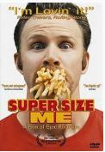  - 紀錄片－「麥胖報告」  4.碳足跡資訊網  http://cfp.epa.gov  .tw/carbon/  ezCFM/Function/  PlatformInfo/  FLConcept/  FLFootIntroduc  tion.aspx | 觀察  發表  自評 | 配合市府重要教育工作－健康飲食營養教育融入教學  資訊融入教學  配合市府重要教育工作－環境教育

教學期程 | 領域及議題能力指標 | 主題或單元活動內容 | 時間 | 使用教材 | 評量方式 | 備 註
第十五週 | 3-1-3 表現出操作器材的基本動作能力。  3-1-4 結合一系列的基本動作，表現出簡單的動作技能。  【環境教育】  1-2-4覺知自己的生活方式對環境的影響。 | 活動七：揮棒出擊  一、基礎練習  請學生攜帶家中不用的報紙或月曆紙，將其  紮捆成棒狀與球狀，讓每個學生都有環保球  具可練習。  1.沿線撥球:請學生用報紙或月曆紙捲成棒子，然後沿著直線撥動小紙球。  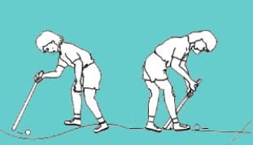  2.撥球繞圈:請學生蹲著、半蹲、站著畫圓  撥動紙球。  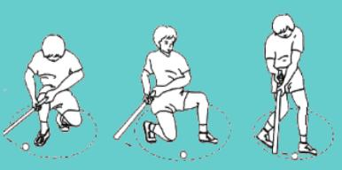  二、打擊練習  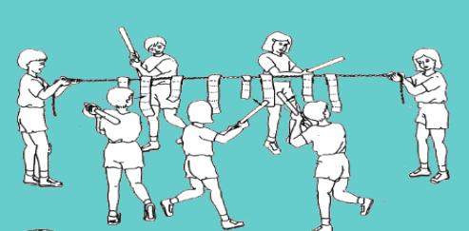  1.水平揮擊靜止物：將長度不同的報紙固定於繩上並由高處懸垂而下，打擊者揮擊棒子將報紙打斷，以做打擊練習。  2.揮擊移動物練習：利用小皮球或海灘球滾向打擊者，由打擊者以揮棒方式練習擊球。 | 3 | - 翰林版國小三下健康與體育第四單元  - 教育部學習加油站國小體育科網站 | 觀察  發表 | 配合市府重要教育工作－健康扎根計畫  配合市府重要教育工作－環境教育

教學期程 | 領域及議題能力指標 | 主題或單元活動內容 | 時間 | 使用教材 | 評量方式 | 備 註
第十六週 | 6-1-5 了解並認同團體規範，從中體會並學習快樂的生活態度 | 活動七：揮棒出擊  三、進行「炮彈陣地」遊戲  1.將全班分成兩組。  2.打擊方將球置於打擊座上，球擊出後須將球棒置於地上，待守備方控制球後須將球以滾地的方式滾回，若球觸碰到球棒，則打擊者出局；若無觸碰球棒，則累積三次可得一分。  - 五人出局後攻守交換。  - 樂樂棒球練習:當學生已熟悉打擊與接傳球時，可以利用簡易壘包與樂樂棒球架來進行練習。在本壘區放置球架，學生可依序先進行打擊練習。(雖然樂樂棒球球棒外面有包覆泡棉，但打到依舊可能造成受傷，所以若非對學生秩序十分有把握，建議不要分成兩組同時進行) | 3 | - 翰林版國小三下健康與體育第四單元  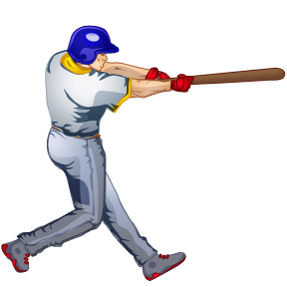  - 教育部學習加油站國小體育科網站 | 觀察  實作 | 配合市府重要教育工作－健康扎根計畫

教學期程 | 領域及議題能力指標 | 主題或單元活動內容 | 時間 | 使用教材 | 評量方式 | 備 註
第十七週 | 1-1-1 知道並描述對於出生、成長、老化及死亡的概念及感覺。  【資訊教育】  1-2-1 能瞭解資訊科技在日常生活之應用。  【性別平等教育】  2-2-3分辨性別刻板的情緒表達方式。 | 活動三：拒絶校園霸凌  1.教師播放繪本「不是我的錯」，帶領學生共同討論以下問題：  (1)因為不在事件發生的現場，所以就「不關我的事」嗎?有沒有能做的事呢?  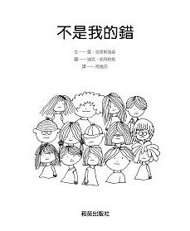  (2)當看到事情發生時，其他旁觀的人採取什麼動作?為什麼?  (3)故事中的男孩因為發生了什麼事而哭泣?  (4) 你認為男生可不可以哭？為什麼？  2.教師說明霸凌的定義與類型。  3.請學生分組討論以下問題，並發表:  (1)發現有人被霸凌時，你會怎麼做?  (2)你會跟著欺負被霸凌的人嗎?  (3)在你的生活中有沒有發生過類似的事件?你是如何處理?以後你會如何處理?  4.教師歸納:我們不成為霸凌者，也要反制霸凌的發生，並要勇於告發霸凌事件，讓霸凌事件不再發生。 | 3 | 1.翰林版國小三下健康與體育第一單元  2.繪本：  不是我的錯  (和英出版社)  3.自編教材 | 觀察  發表 | 配合市府重要教育工作－品德教育  資訊融入教學  配合市府重要教育工作－性別平等教育  校本課程-生活品德涵養

教學期程 | 領域及議題能力指標 | 主題或單元活動內容 | 時間 | 使用教材 | 評量方式 | 備 註
第十八週 | 3-1-1 表現簡單的全身性身體活動  【性別平等教育】  1-2-3欣賞不同性別者的創意表現。 | 活動八：唱唱跳跳同歡樂  配合教過的課程，加上學生的創意，做成果的發表。  1.舞國高手：提醒學生之前做的瑜珈動作，可以結合那些創意，編出自己個人的舞蹈。老師放一小段音樂，先做引導，配合歌曲讓孩子想像是鳥、是蝴蝶…。  2.集思廣益：先從個人創意開始，讓孩子自己用音樂想出喜歡的動作，最後全班選出幾個特別好看，大家特別喜歡的動作，配上音樂，編成完整的一首舞蹈（由老師潤飾）。  (音樂也可以選用簡單，孩子熟悉旋律的兒  歌，如此在進行活動時，大家還可以一邊  唱一邊做動作。動作中若有需要學生牽手  的部分，要記得先告訴學生，男女舞者的  牽手動作是十分自然的，像國際標準舞這  些正式舞蹈比賽，一定都是男女合作。) | 3 | 1.翰林版國小三下健康與體育第四單元  2.自編教材 | 觀察  發表  實作 | 配合市府重要教育工作－性別平等教育  校本課程-展現創意

教學期程 | 領域及議題能力指標 | 主題或單元活動內容 | 時間 | 使用教材 | 評量方式 | 備 註
第十九週 | 1-1-1 知道並描述對於出生、成長、老化及死亡的概念及感覺。  【資訊教育】  1-2-1 能瞭解資訊科技在日常生活之應用。 | 活動四：永恆的回憶  - 教師以故事－「爺爺有沒有穿西裝」引導兒童認識死亡的概念。繪本中的小男孩面對爺爺的死亡，從不了解到想念，更學習怎麼去處理這樣的失落情緒，學習找到一個懷念爺爺的方式，來抒發心中的情緒。  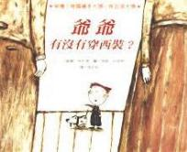  2教師提問兒童是否有過失去寵物或親人的經驗？是否曾把心中的感受說給家人聽？  3.教師提問當我們思念已故的親人或寵物覺得悲傷、難過時，可以怎麼做？  4.討論過後，教師可以準備一個箱子，製成「天使的耳朵」，告訴孩子可以透過天使的耳朵把想念傳達給已故的親人或寵物，宣洩情感。或者透過寫一封信，看著兩人的合照…，來傳達思念之情。  5.教師說明面對親人或寵物的死亡，會讓人覺得悲傷、難過或沮喪，適當的抒發這些情緒，才能幫助我們更勇敢的看對生命。  6.教師總結：雖然這些已故的家人或寵物不能繼續陪在我們的身邊，可是和他們共同的記憶卻會永遠留在我們的心中。 | 3 | 1.翰林版國小三下健康與體育第一單元  2.繪本：  爺爺有沒有穿西裝(格林文化)  3.自編教材 | 觀察  發表 | 配合市府重要教育工作－家庭教育  資訊融入教學

教學期程 | 領域及議題能力指標 | 主題或單元活動內容 | 時間 | 使用教材 | 評量方式 | 備 註
第二十週 | 3-1-1 表現簡單的全身性身體活動 | 活動五：水中蛟龍  1.了解泳池的安全規定:  老師以投影片秀出幾則戲水意外新聞。教師提問並請兒童發表，在游泳活動時，要如何避免發生危險。教師統整學生的意見並說明：在泳池從事水中活動，必須遵守安全注意事項。  2.介紹入水步驟:教師以實際活動練習帶領學生進行暖身活動。教師說明入水四步驟。提醒學生，從事水中活動前，要確實遵守入水步驟，以維護自己的安全。  3.討論入水不適的處理及游泳後的保健:請學生發表，自己或他人游泳時，曾有哪些身體不舒服的情況。請學生思考並發表：進入泳池活動時，若身體不適，應該怎麼做呢？教師統整並說明：身體不舒服時，不要慌亂，要盡早呼救，但千萬不可將求救當玩笑。  4.以投影片呈現「大鯨魚瑪莉蓮」繪本故事，藉此游泳故事讓學生了解尊重別人身體的重要，不嘲笑別人之外，更要找到自己的價值與認識自己。(因為是用此作為結束活動，所以在講故事時，可以稍作停頓，例如瑪莉蓮要下水前應該要做哪些暖身運動，立即抽問學生，也可驗收學生之前所學。) | 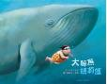  3 | 1.翰林版國小三下健康與體育第五單元  2.自編教材  3.繪本：  大鯨魚瑪莉蓮  (米奇巴克出版社) | 觀察  發表  實作 | 配合市府重要教育工作－游泳安全教育  資訊融入教學

六、以下為三年級下學期配合市府重要工作或海山課程所融入的週數統計：
106學年度重要教育工作 | 學期 | 年級 | 週次
資訊融入教學 | 下 | 三 | 6.8.9.12.14.17.19.20
融入健康扎根計畫 | 下 | 三 | 1.2.4.5.8.10.12.13.15.16
融入環境教育 | 下 | 三 | 14.15
健康飲食營養教育融入教學 | 下 | 三 | 14
融入全民國防教育 | 下 | 三 | 11
融入性別平等教育 | 下 | 三 | 6.17.18
融入品德教育 | 下 | 三 | 9.17
融入家庭教育 | 下 | 三 | 19
融入游泳安全教育 | 下 | 三 | 20
融入校本課程 | 下 | 三 | 3.4.6.8.9.17

